Diagramas
González Elias
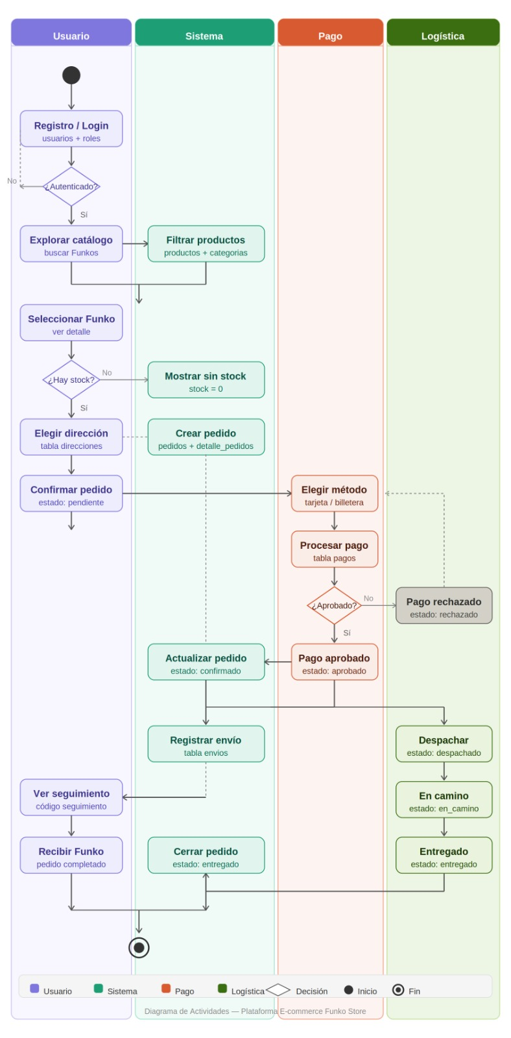
7.2
Diagrama de actividades:
Diagrama de secuencia:
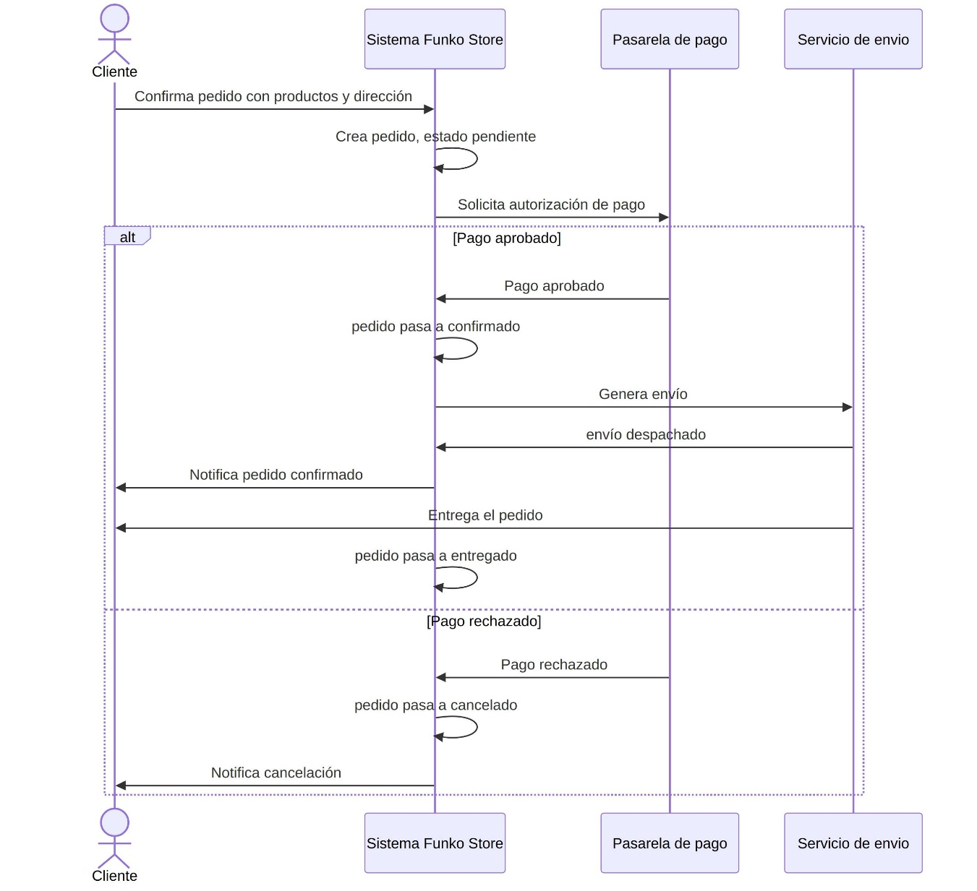

Diagrama de estados:
